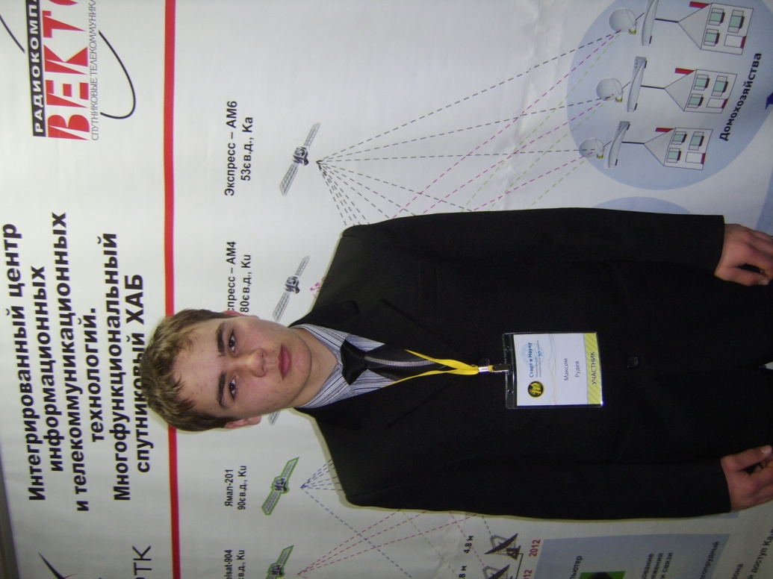 | С 12 по 17 марта в г. Долгопрудный Московской области состоялся XIV Международный конкурс научно-технических работ школьников «Старт в науку».  Учащийся 10а класса МБОУ «Михайловский лицей» Рудев Максим получил на конкурсе диплом победителя II степени.  Максим представлял свой научно-исследовательский проект «Создание системы общественного контроля качества электроэнергии в бытовых сетях», руководитель Любкин С.В., учитель физики МБОУ «Михайловский лицей.
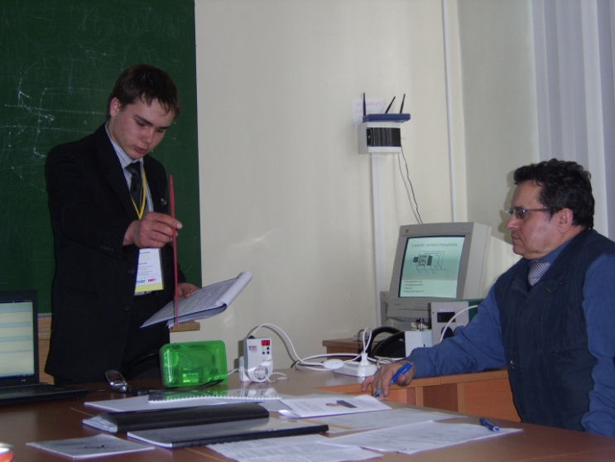
В результате проделанной работы разработана система общественного контроля качества электроэнергии в бытовых сетях по критерию «напряжение», включающая методику контроля и технические средства контроля. Основные элементы технических средств контроля реализованы в демонстрационной установке, для обеспечения работы приемного устройства написана авторская программа на языке Delphi. Система общественного контроля качества электроэнергии в бытовых сетях может стать важным элементом в формировании системы мониторинга качества электроэнергии и обеспечить эффективность и своевременность мероприятий по устранению неполадок в бытовых сетях и выявлению несанкционированных подключений.

В середине марта в составе делегации Алтайского края во Всероссийском форуме «Шаг в будущее» учащийся 11а класса МБОУ «Михайловский лицей» Корсун Александр получил диплом победителя 3-й степени за высокие результаты в научных исследованиях.
Кроме того, Александр вошел в состав Национальной делегации РФ для участия в Лондонском международном молодёжном научном форуме (Великобритания, Лондон, 16-30 августa 2012 г.)
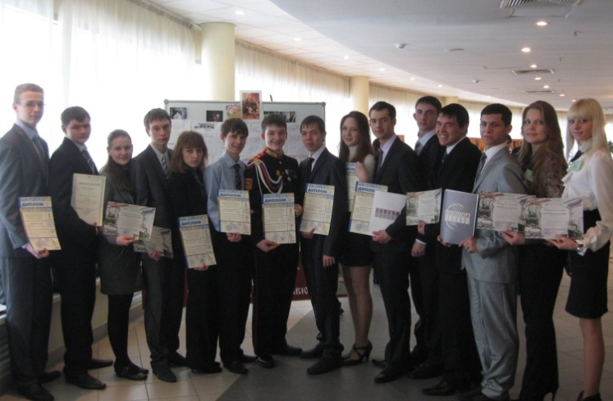
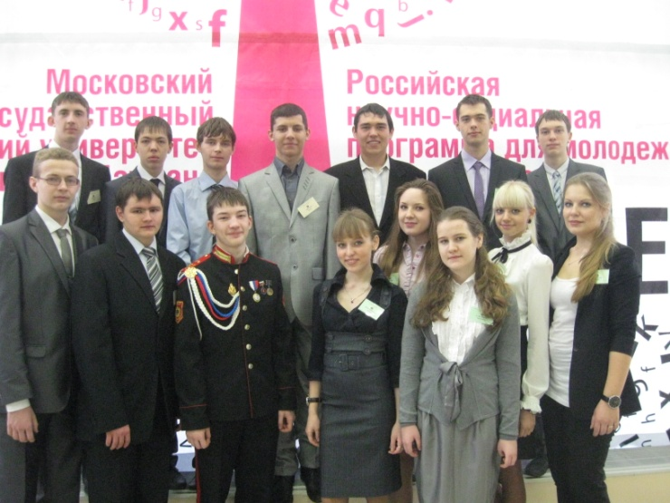
Тема представленного Александром на форуме научно-исследовательского проекта - «Создание автоматизированной системы оповещения о возгораниях леса», руководитель Любкин С.В., учитель физики МБОУ «Михайловский лицей». В работе предложена модель автоматизированной системы оповещения о возгораниях леса, которая может стать важным элементом в формировании системы мониторинга лесных угодий и обеспечить эффективность мероприятий противопожарной безопасности вблизи населенных пунктов.
Высоким результатам учащихся способствует системная работа с одаренными детьми и молодежью, организованная в МБОУ «Михайловский лицей».

